Игра «Поиски клада»

Сегодня нам надо найти 3 интересных и важных вещи. Чтобы это сделать быстрее, разобьёмся на 3 команды (по цветным карточкам).
Узнайте, что будет искать ваша команда, для этого угадайте, с какой дорожки взлетел каждый из этих самолетов
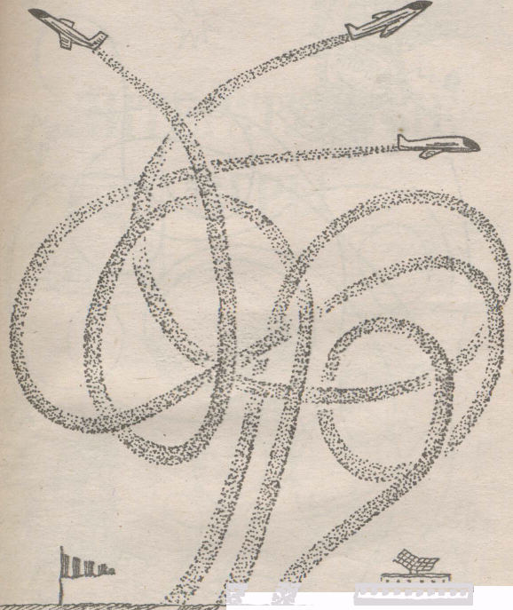
Вам предстоит найти клад – сундучок с сокровищами. Не теряйте времени. Это нелегко.
Чтобы найти следующую записку, отгадайте кроссворд об учебных предметах. Слово в рамке будет подсказкой.
1
2
3
4
5

1, 2. Разноцветные сестрицы
Заскучали без водицы.
Дядя, длинный и худой,
Носит воду бородой.
И сестрицы вместе с ним
Нарисуют дом и дым.
3. В снежном поле
Мчится конь мой одноногий
И на много-много лет
Оставляет чёрный след.
4. Говорит она беззвучно,
А понятно и не скучно.
Ты беседуй чаще с ней –
Станешь вчетверо умней.
5. Новый дом несу в руке,
Дверца дома на замке.
Тут жильцы бумажные,
Все ужасно важные.

Ответы: 1, 2. Краски и кисточки. 3. Ручка. 4. Книга. 5. Портфель.

Ваш следующий шаг к кладу вы сделаете, если расшифруете это послание (в алфавите 33 буквы и каждая стоит на своем месте).
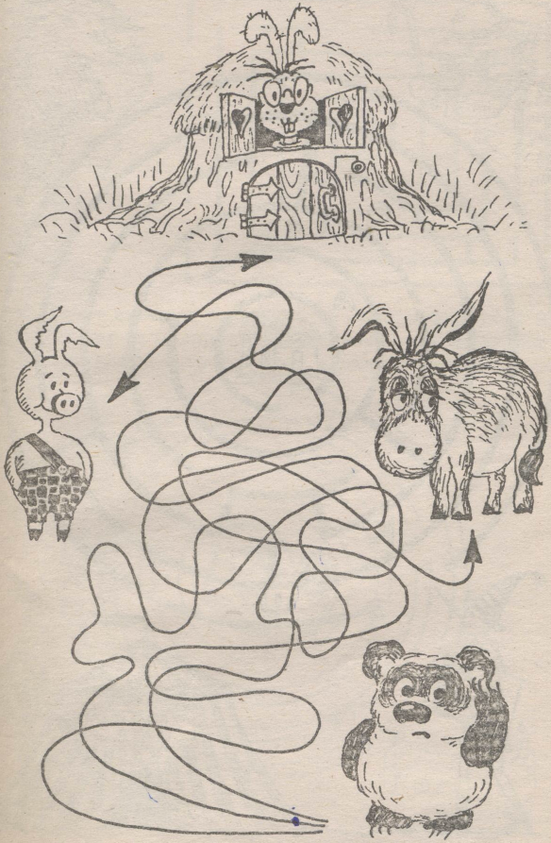
19, 13, 6, 5, 21, 32, 27, 1, 33 9, 1, 17, 10, 19, 12, 1
3 31, 13, 6, 12, 20, 18, 16, 17, 13, 10, 20, 6
Следующая записка в электроплите

Какая дорожка приведет Винни-Пуха к домику Братца Кролика?

Куда идти дальше? Найдите верный выход из лабиринта, тогда узнаете.

Запомни – записка рядом с дверью!

Встань спиной к двери. Пройди 3 шага вперёд, 4 шага влево, 2 шага вправо, 2 шага влево, 5 шагов влево. Ищи внизу.

Это ещё не всё. Подсказка для следующей записки – столик для еды.
А вы догадливы. Ну, что ж, сокровища в этой комнате. Вам осталось найти шкаф со стеклянными дверцами. Но не думайте, что всё позади. Сокровища под замком. Ищите сундучок и ждите искателей ключа.
Чтобы найти папку с важными документами, вам нужно выполнить трудные задания. Тогда вы узнаете, где она лежит.
Для начала внимательно обследуйте шторы в этом кабинете.
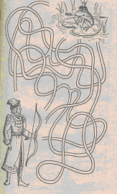
Хорошо, эта записка найдена. Тогда читайте дальше. Куда идти, вам подскажет этот лабиринт.
Какая дорожка поможет Ивану – Царевичу найти стрелу?

Да, вы неплохо поработали. Чтобы искать дальше, отгадайте кроссворд и прочитайте слово в рамке, оно подскажет.
1
2
3
4
5
6
7
.
1. Хвост красивый распушил, вот так птица…
2. В чаще голову задрав, воет с голоду…
3. В реке живёт зелёный зверь с огромной пастью. Это …
4. С пальмы вниз, на пальму снова ловко прыгает…
5. В теплой лужице своей громко квакала…
6. Кто в малине знает толк косолапый бурый…
7. Дочерей и сыновей учит хрюкать…

1. павлин 2. волк. 3. крокодил 4. обезьяна 5. лягушка 6. мишка 7. свинья

Молодцы! А сейчас расшифруйте это послание (в алфавите 33 буквы и каждая стоит на своем месте).
17, 16, 19, 14, 16, 20, 18, 10 9, 1
16, 4, 15, 6, 20, 21, 26, 10, 20, 6, 13, 6, 14
Посмотри за огнетушителем

Идите в коридоре вдоль стены по кругу по часовой стрелке. Следующая записка – за 7 цветочным горшком на тумбочках.

Папка с важными документами – в 5 шкафчике для одежды. Спешите.

Вам надо найти ключ от сундучка с сокровищами. Это нелёгкая задача. Для начала пройдите 10 шагов от окна и поверните направо. Ищите записку на турнике.

Это только начало пути. Куда идти дальше? Отгадайте загадки и сложите слово из первых букв отгадок.

1. Кто дружить ни с кем не хочет
И всегда разносит почту?
Кто ворчун в деревне вечный?
Почтальон он. Это…

2. На окошке пруд,
В нём рыбки живут.

3. К тому, кто прикасается,
Привязчивый, цепляется.
Он, будто ёжик, колкий.
Кругом торчат иголки.

4. Горел в траве росистой
Фонарик золотистый.
Потом померк, потух
И превратился в пух.

5. А скажите, кто за зайцем
Много лет гоняется,
А поймать никак не может…
Герой как называется?

6. Кто на своей голове лес носит?

7. Возьму-ка загадку,
В карман положу.
Достану потом,
На себя погляжу.

- Печкин. 2. аквариум. 3. репейник 4. одуванчик 5. волк 6. олень 7. зеркальце

Куда идти дальше? Встань спиной к паровозу. Сделай шаг вперёд. Пройди 10 шагов вправо, потом 7 шагов влево, ещё 7 шагов влево. Перед тобой шкаф? Записка в нём, присядь.

Где искать дальше, подскажет лабиринт.
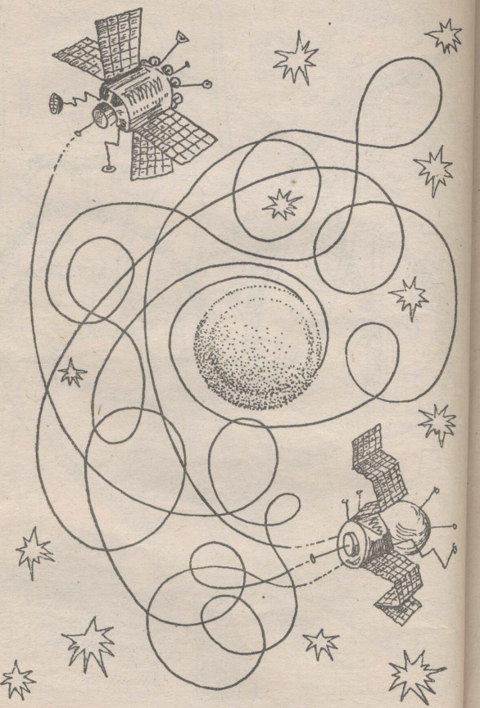

По какому пути должен лететь нижний космический корабль, чтобы состыковаться с верхним?

И эту записку нашли? Идите к зеркалу на ножках.

Ключ на вешалке за дверью учительской.

Вот незадача. Ключей целая связка. Какой подойдёт? Пробуйте.

Вам предстоит найти клад – сундучок с сокровищами. Не теряйте времени. Это нелегко.

Чтобы найти следующую записку, отгадайте кроссворд об учебных предметах. Слово в рамке будет подсказкой.

1
2
3
4
5

1, 2. Разноцветные сестрицы
Заскучали без водицы.
Дядя, длинный и худой,
Носит воду бородой.
И сестрицы вместе с ним
Нарисуют дом и дым.
3. В снежном поле
Мчится конь мой одноногий
И на много-много лет
Оставляет чёрный след.
4. Говорит она беззвучно,
А понятно и не скучно.
Ты беседуй чаще с ней –
Станешь вчетверо умней.
5. Новый дом несу в руке,
Дверца дома на замке.
Тут жильцы бумажные,
Все ужасно важные.

Ваш следующий шаг к кладу вы сделаете, если расшифруете это послание (в алфавите 33 буквы и каждая стоит на своем месте).

19, 13, 6, 5, 21, 32, 27, 1, 33 9, 1, 17, 10, 19, 12, 1
3 31, 13, 6, 12, 20, 18, 16, 17, 13, 10, 20, 6

Куда идти дальше? Найдите верный выход из лабиринта, тогда узнаете.
Какая дорожка приведет Винни-Пуха к домику Братца Кролика?

Запомни – записка рядом с дверью!

Встань спиной к двери. Пройди 3 шага вперёд, 4 шага влево, 2 шага вправо, 2 шага влево, 5 шагов влево. Ищи внизу.

Это ещё не всё. Подсказка для следующей записки – столик для еды.

А вы догадливы. Ну, что ж, сокровища в этой комнате. Вам осталось найти шкаф со стеклянными дверцами. Но не думайте, что всё позади. Сокровища под замком. Ищите сундучок и ждите искателей ключа.
Чтобы найти папку с важными документами, вам нужно выполнить трудные задания. Тогда вы узнаете, где она лежит.
Для начала внимательно обследуйте шторы в этом кабинете.

Хорошо, эта записка найдена. Тогда читайте дальше. Куда идти, вам подскажет этот лабиринт.
Какая дорожка поможет Ивану – Царевичу найти стрелу?

Да, вы неплохо поработали. Чтобы искать дальше, отгадайте кроссворд и прочитайте слово в рамке, оно подскажет.

1
2
3
4
5
6
7
.
1. Хвост красивый распушил, вот так птица…
2. В чаще голову задрав, воет с голоду…
3. В реке живёт зелёный зверь с огромной пастью. Это …
4. С пальмы вниз, на пальму снова ловко прыгает…
5. В теплой лужице своей громко квакала…
6. Кто в малине знает толк косолапый бурый…
2. Дочерей и сыновей учит хрюкать…

Молодцы! А сейчас расшифруйте это послание (в алфавите 33 буквы и каждая стоит на своем месте).
17, 16, 19, 14, 16, 20, 18, 10 9, 1

16, 4, 15, 6, 20, 21, 26, 10, 20, 6, 13, 6, 14

Идите в коридоре вдоль стены по кругу по часовой стрелке. Следующая записка – за 7 цветочным горшком на тумбочках.

Папка с важными документами – в 5 шкафчике для одежды. Спешите.

Вам надо найти ключ от сундучка с сокровищами. Это нелёгкая задача. Для начала пройдите 10 шагов от окна и поверните направо. Ищите записку на турнике.

Это только начало пути. Куда идти дальше? Отгадайте загадки и сложите слово из первых букв отгадок.

1. Кто дружить ни с кем не хочет
И всегда разносит почту?
Кто ворчун в деревне вечный?
Почтальон он. Это…

2. На окошке пруд,
В нём рыбки живут.

3. К тому, кто прикасается,
Привязчивый, цепляется.
Он, будто ёжик, колкий.
Кругом торчат иголки.

4. Горел в траве росистой
Фонарик золотистый.
Потом померк, потух
И превратился в пух.

5. А скажите, кто за зайцем
Много лет гоняется,
А поймать никак не может…
Герой как называется?

6. Кто на своей голове лес носит?

7. Возьму-ка загадку,
В карман положу.
Достану потом,
На себя погляжу.

Куда идти дальше? Встань спиной к паровозу. Сделай шаг вперёд. Пройди 10 шагов вправо, потом 7 шагов влево, ещё 7 шагов влево. Перед тобой шкаф? Записка в нём, присядь.

Где искать дальше, подскажет лабиринт.
По какому пути должен лететь нижний космический корабль, чтобы состыковаться с верхним?

И эту записку нашли? Идите к зеркалу на ножках.

Ключ на вешалке за дверью учительской.

Вот незадача. Ключей целая связка. Какой подойдёт? Пробуйте.

